直播竞拍系统技术设计方案

「实时竞拍大师」直播电商动态竞拍引擎技术设计方案（3 周 MVP 版）
本文档是在原平台级方案基础上做收敛式修订后的版本，定位为课程 / 比赛场景下 3 周左右可落地的 MVP 技术设计方案。项目对外表达统一为“实时竞拍大师”——它不是一个泛化拍卖平台，而是一套围绕直播间高价值非标品价值发现打造的实时竞拍系统。核心目标不是一次性建设完整生产级平台，而是在有限时间内完成“商品上架 → 规则配置 → 实时出价 → 动态排名 → 竞拍成交”的最小业务闭环；AI / 推荐 / 直播增强只保留少量可选亮点作为演示加分项，不作为本次交付前提。

1. 方案概述与目标

1.1 业务背景
本项目聚焦珠宝、二手奢侈品、腕表、收藏品等高价值非标品直播交易场景。此类商品天然存在“难标准化定价、强讲解依赖、强互动决策”的特点，适合通过直播竞拍完成价值发现。一个更容易被评委 / 老师理解的表述是：
主播在直播间讲解一件高价值商品，用户一边看、一边抢、一边出价，价格持续跳动、排名实时变化，最后在倒计时冲刺与延时机制中完成成交——这就是“实时竞拍大师”要交付的核心体验。
围绕这个目标场景，高价值非标品具备如下共性：
- SKU 非标程度高：成色、鉴定结论、附件完整度、稀缺性都会影响价格；
- 静态一口价不利于价值发现：卖家容易保守定价或高估定价，平台也难以快速给出公允价格；
- 直播互动适合实时竞价：主播讲解 + 实时出价 + 动态排名天然能提升参与感、竞争感与成交转化；
- 交易风险高于普通电商：至少需要保证金、身份校验、反作弊、anti-sniping 延时拍等基础机制。
因此，本方案不再以“大厂级全量平台”为目标，而是聚焦一个 3 周内可交付、可演示、可答辩 的直播竞拍 MVP：
- 后台可创建拍品并配置基础竞拍规则；
- 用户可进入直播间 / 竞拍页实时出价；
- 系统可基于 Redis Lua 原子处理出价并完成动态排名更新；
- 临近结束支持 anti-sniping 延时；
- 到时可自动 / 手动落锤成交，并生成模拟订单与保证金结果。

1.2 建设目标

1.2.1 MVP 目标边界
分类 | 范围定义 | 说明
MVP 必做 | 拍品管理、规则配置、英式拍卖、Redis Lua 原子出价、WebSocket 实时广播、排行榜更新、anti-sniping、落锤成交、保证金模拟冻结、基础风控、基础监控日志 | 3 周内必须做完的演示闭环
增强项（有余力再做） | Proxy bidding、LLM 文案生成、TTS 语音播报、起拍价建议、云直播接入、断线重连优化、开源推荐框架轻量实验 | 默认不做，不影响 MVP 交付
远期规划（不纳入 3 周实现） | 多拍卖机制、复杂推荐平台、双塔召回 + DeepFM 精排、图风控、多 Region、多活、Service Mesh、Kafka 集群、ClickHouse、Milvus、TiDB | 仅做扩展方向说明，不纳入本次答辩必做范围

1.2.2 工程目标（按 MVP 规模收敛）
目标维度 | MVP 目标 | 说明
核心闭环 | 完成拍品上架到成交的最小业务链路 | 评审可完整演示
实时性 | 出价请求 P99 < 300ms，榜单刷新 P95 < 500ms | 面向课程作业规模即可
容量目标 | 单直播间在线 1k~5k，峰值出价 100~500 QPS | 不追求生产级极限
一致性 | 落锤结果唯一、重复请求不重复成交 | Redis Lua + DB 唯一索引
可运维性 | 有基本日志、监控、异常恢复、数据备份 | 高可用基础可用即可
展示亮点 | Redis Lua、anti-sniping、动态排名、保证金模拟、AI 轻量增强（可选） | 保留“实时竞拍大师”辨识度

1.2.3 Demo / 答辩表达重点
为与项目介绍保持一致，技术方案默认按以下口径对外表达：
维度 | 建议表述 | 技术方案映射
项目定位 | 面向直播电商场景的“实时竞拍大师”，解决高价值非标品定价难与成交效率问题 | 以英式拍卖 + anti-sniping 为 MVP 主机制
核心价值 | 通过主播讲解、实时出价、动态排名和倒计时冲刺，完成价值发现与强互动成交 | Socket.IO 实时广播 + Redis Lua 原子出价
最易理解的闭环 | 商品上架 → 规则配置 → 实时出价 → 动态排名 → 竞拍成交 | 文档主流程与 Demo 演示脚本统一按此顺序展开
亮点强调 | 竞拍氛围、强互动反馈、一致性处理、延时防绝杀 | 排行榜、被超越提醒、timer.extended、落锤一致性
边界声明 | 这是 3 周 MVP，不做复杂推荐平台、多活、多 Region 和生产级治理 | 第 12、13 章统一说明范围收敛

1.3 设计原则
- 先做成，再做强：优先保证 MVP 闭环跑通，而不是堆叠平台能力；
- 核心链路强一致，外围能力可降级：出价、落锤、成交优先；推荐、AI、互动可简化；
- 能用成熟组件就不用从 0 自研：直播、TTS、基础 AI 能力尽量采用现成服务，避免为增强项单独搭平台；
- 部署基础可用即可：MVP 阶段采用单可用区、单机 / 双实例 + 备份恢复；
- 明确分层：把 MVP 必做、增强项、远期规划区分开，避免范围失控。

2. 系统总体架构

2.1 总体架构说明
MVP 采用“用户端 + 商家/主播端 + 实时竞拍核心 + 数据存储层 + 少量可选增强层”的简化架构，尽量减少服务数量与中间件依赖。整体围绕项目介绍中的双端形态展开：一端负责商品发布与规则配置，另一端负责直播观看、实时出价、动态排名与结果查看。
- 用户端：移动端 H5 / 小程序形态的 React 观众端，承担观看、出价、查看排名与提醒；
- 商家/主播端：PC 管理后台，负责商品上架、规则配置、开拍与成交查看；
- 实时竞拍核心层：拍品管理、规则管理、出价处理、动态排名、落锤成交、保证金模拟；
- 实时通信层：Socket.IO，负责出价 ACK、状态广播、倒计时同步；
- 数据层：Redis + MySQL；
- 可选增强能力：直播流（云直播 / SRS）、AI 文案 / TTS；风控默认以内建基础规则实现，不额外建设独立平台。
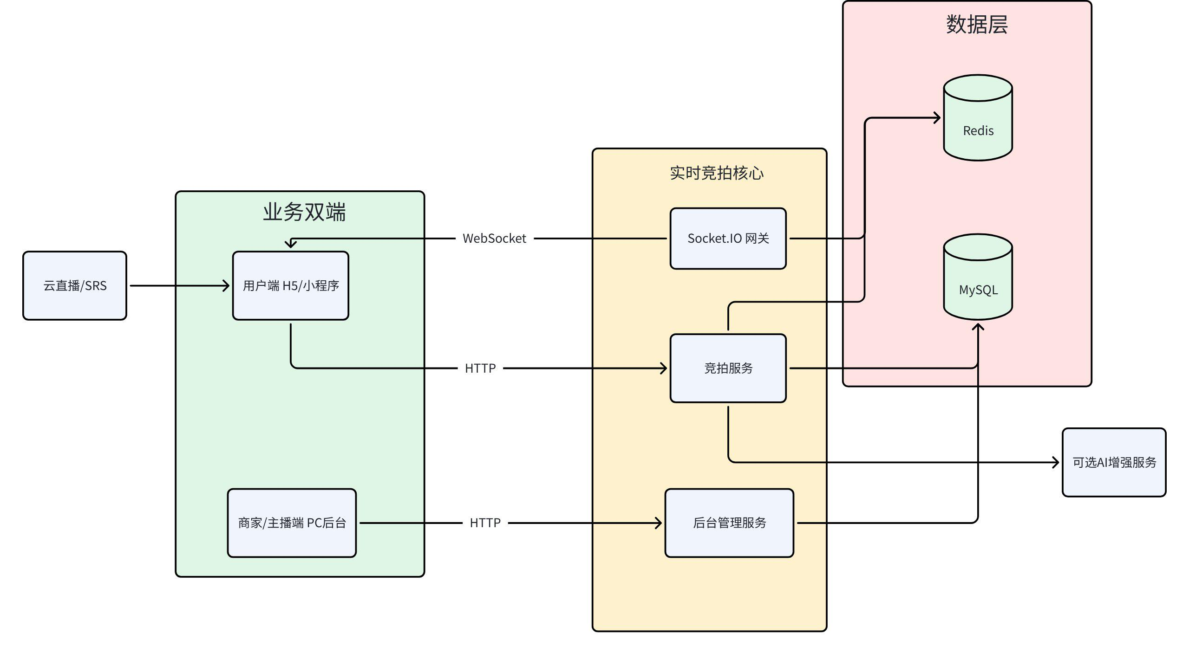
与原平台级方案相比，MVP 阶段不再把 Kafka、ClickHouse、Milvus、复杂网关治理、Service Mesh 作为前置依赖；这些能力在规模化阶段再考虑。
对外讲解时，可将该架构概括为“两端一核心”：商家/主播端负责发布与控场，用户端负责观看与出价，竞拍核心负责实时一致性与动态排名。

2.2 分层职责
层级 | 组件 | MVP 职责 | 推荐技术
用户端 | React Web（H5 形态） | 直播播放、实时出价、动态排名、结果查看、关键提醒 | React、TypeScript、Zustand、socket.io-client
商家/主播端 | 后台管理服务 | 商品 / 拍品 / 规则 / 场次配置、订单查看、手工落锤 | Node.js、NestJS
核心竞拍层 | 竞拍服务 | 出价校验、Redis Lua 原子更新、落锤成交、排名广播 | Node.js + Redis Lua
实时通信层 | WebSocket 服务 | 房间隔离、事件推送、ACK、倒计时同步、超越提醒 | NestJS Gateway + Socket.IO
数据层 | Redis、MySQL | 热状态、排行榜、事实表、订单、日志 | Redis、MySQL
可选增强层 | AI / 直播 / 风控 | 文案生成、TTS、页面侧同类/热门展示、基础直播接入 | 开源模型 / 云服务 / 规则引擎
观测层 | 日志 + 基础监控 | 应用日志、错误告警、Redis/MySQL 基础监控、手工排障 | 最简日志方案；已有环境可接入常见监控组合

2.3 部署拓扑建议
MVP 阶段按“基础可用”设计：
- 部署方式：优先 Docker Compose 或单机多容器部署；K8s 为可选，不做前置要求；
- 部署区域：单可用区即可，不做多 Region / 多活；
- 应用实例：单实例可演示，关键服务可升级为双实例；
- Redis：本地单实例可用于开发，演示环境建议主从 / 双节点 + 定时备份；
- MySQL：单实例 + 定时备份 + Binlog；
- 监控：保留基础指标、日志、错误告警；
- 恢复策略：故障时支持重启恢复、Redis 持久化恢复、DB 备份恢复。
规模化阶段再考虑：Redis Cluster、Kafka 集群、Service Mesh、多 AZ、自动扩缩容、灰度发布。

3. 核心业务流程全链路

3.1 全链路说明
MVP 主链路覆盖：商品上架 → 规则配置 → 开拍 → 实时出价 → 动态排名 → anti-sniping 延时 → 落锤成交 → 保证金 / 订单模拟处理。这条链路直接对应项目介绍中的核心闭环，也是 Demo 演示与答辩讲解的主线。
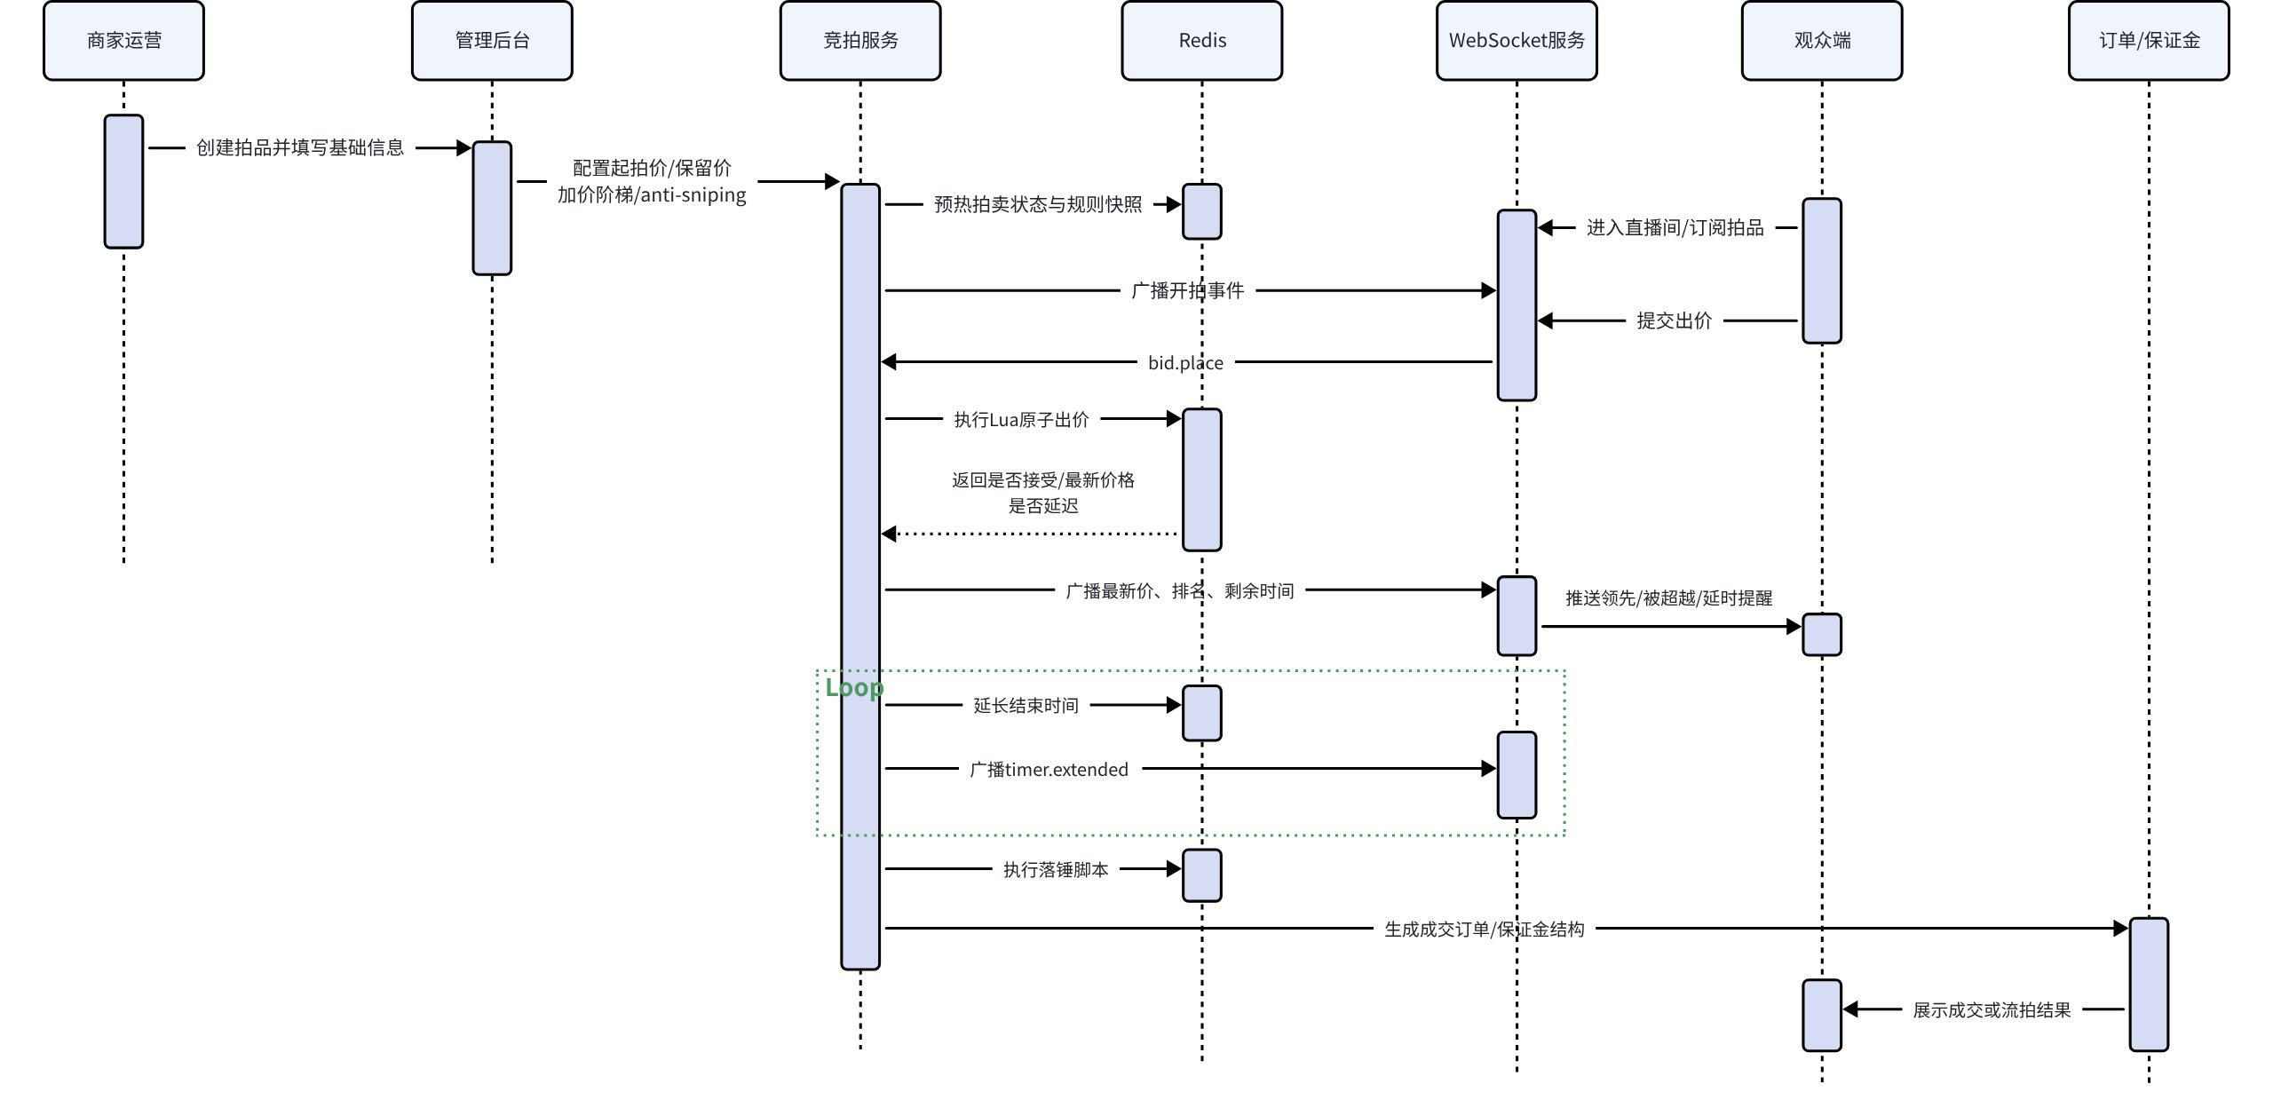

3.2 关键事件流
阶段 | 输入 | 核心处理 | 输出事件 | MVP 要求
上架 | 商品资料、拍品信息 | 保存 item / lot | item.created | 能在商家/主播端创建即可
规则配置 | 起拍价（支持 0 元起拍）、保留价、加价阶梯、延时规则 | 生成规则快照 | auction.rule_bound | 只需支持英式拍卖
开拍 | 开拍命令 | 初始化 Redis 状态 | auction.started | 强校验
出价 | 用户报价、request_id | Lua 原子校验 + 排名更新 | bid.accepted / bid.rejected | 核心路径
动态排名 | 当前价、用户出价 | ZSet 更新 + TopN 广播 | ranking.updated | 用户端实时可见
氛围提醒 | 当前领先者、倒计时变化 | 推送领先 / 被超越 / 延时提示 | bidder.overtaken / timer.extended | 强互动卖点
落锤 | 到时 / 手工落锤 | 封盘并写成交结果 | auction.closed | 结果唯一
成交处理 | 中标用户、保证金状态 | 创建模拟订单 / 冻结结果 | order.created | 可演示即可
对答辩而言，这一链路建议重点强调两个关键词：价值发现（价格由实时竞争形成）与 强互动（用户能感知每一次排名与倒计时变化）。

3.3 关键状态机
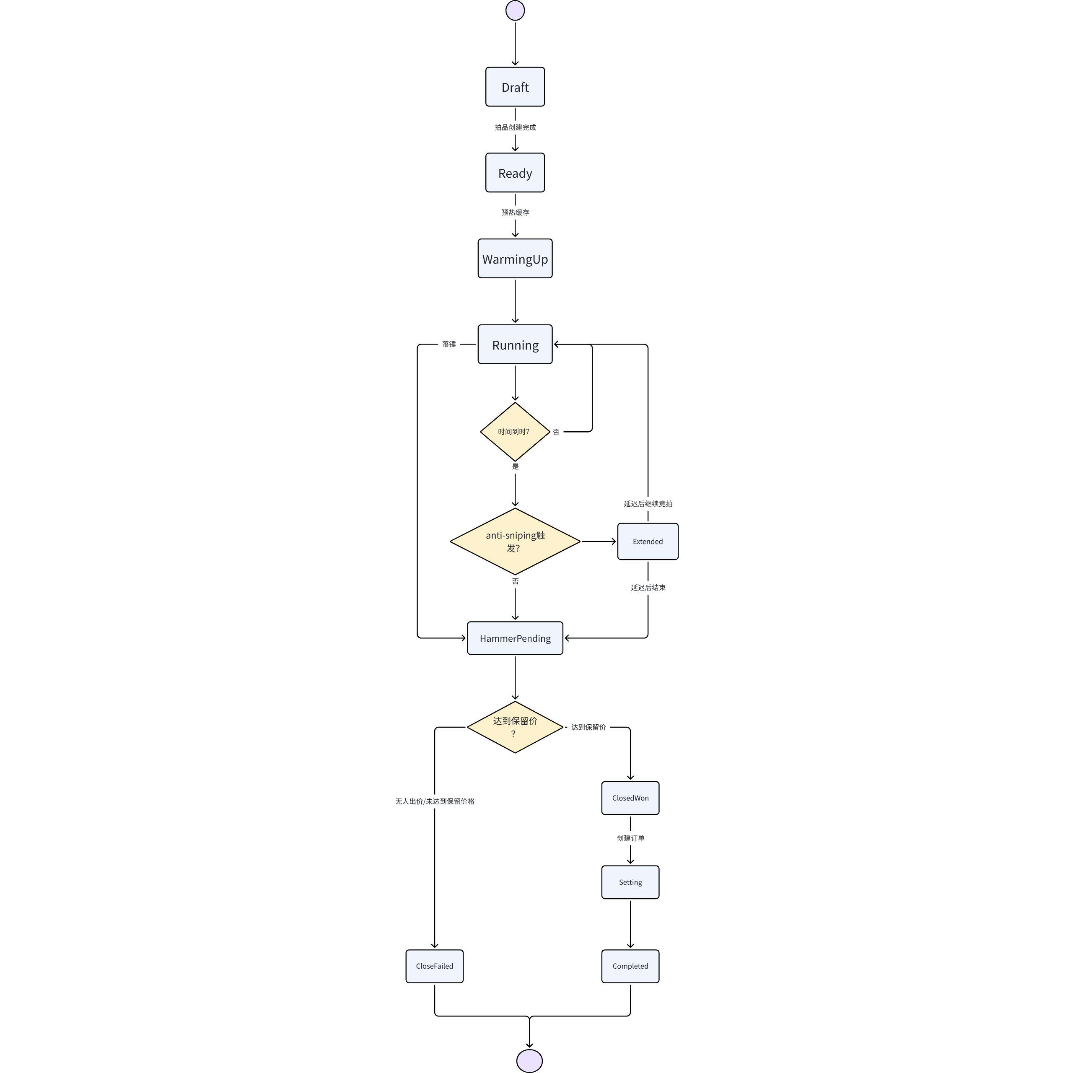

4. 关键模块详细设计

4.1 商品与拍品管理 + 规则引擎

4.1.1 商品与拍品建模
MVP 阶段保持最小建模：
- 商品维度：标题、类目、品牌、成色、描述、图片 / 视频、鉴定说明；
- 拍品维度：起拍价（允许为 0）、保留价、加价阶梯、保证金金额、开始时间、结束时间、延时窗口；
- 状态维度：草稿、待开拍、竞拍中、已结束、已成交 / 流拍。
与原方案相比，MVP 阶段不强制接入复杂鉴定工作流、电子签约、类目准入引擎，只保留必要字段与基础审核位。

4.1.2 规则引擎能力
规则项 | MVP 是否支持 | 说明
英式拍卖 | 必做 | 最简单且最适合演示
起拍价 / 保留价 | 必做 | 核心交易参数；起拍价允许为 0，保留价需 ≥ 0
阶梯加价 | 必做 | 支持固定阶梯或简单区间阶梯
anti-sniping | 必做 | 项目亮点之一
保证金预授权 / 模拟冻结 | 必做 | 可先做模拟账本
手工落锤 | 必做 | 演示兜底能力
Proxy bidding | 增强项 | 有余力再做
荷式 / 暗标 / 维克瑞 | 远期 | 不纳入 3 周实现

4.1.3 规则存储与执行策略
- 使用 JSON 规则快照 存储在 MySQL；
- 开拍前把快照同步到 Redis；
- 竞拍中只读快照，避免中途修改影响一致性；
- 规则变更记录操作人、时间和备注，满足课程演示中的审计说明即可；
- Kafka / 复杂规则发布链路不是 MVP 前置条件。

4.2 实时通信层
MVP 重点是开发效率优先，实时通信只主推一条路线：
- 唯一主推方案：Node.js + NestJS + Socket.IO；
- Socket.IO 负责房间管理、事件 ACK、倒计时同步、重连恢复等常见能力，最适合 3 周内快速完成闭环；
- 本版正文默认按单一路线实现，不再展开混合技术栈方案。

4.2.1 实时消息分类
- 强一致消息：bid.accepted、auction.closed、order.created；
- 高频状态消息：ranking.updated、timer.tick、timer.extended；
- 弱一致互动消息：comment.created、like.burst；
- 连接维护消息：heartbeat、reconnect、resume.sync。

4.3 出价处理引擎
出价引擎是 MVP 的核心亮点，保留 Redis Lua 原子出价 设计，但对基础设施做收敛：
- MVP 主链路：WebSocket 服务 → 竞拍服务 → Redis Lua → MySQL 持久化；
- MVP 非必需：Kafka / RocketMQ / NATS JetStream；
- 可选增强：当需要把广播、审计、异步任务拆开时，再引入消息队列。

4.3.1 关键校验清单
校验项 | 校验内容 | 失败处理 | MVP 存储位置
幂等键 | request_id 是否已处理 | 返回上次处理结果或拒绝重复提交 | Redis + DB 唯一索引
拍卖状态 | 是否 Running / Extended | 拒绝出价 | Redis Hash
保证金资格 | 是否完成模拟冻结 / 预授权 | 提示不可出价 | MySQL
加价规则 | 是否满足最低加价要求 | 拒绝出价 | Redis 规则快照
简单风控 | 黑名单、频控、设备异常 | 拒绝 / 降级 / 人审标记 | Redis / MySQL
anti-sniping | 是否命中延时窗口 | 延长结束时间 | Redis Hash
排名更新 | 价格 / 时间排序是否正确 | 原子更新榜单 | Redis ZSet

4.3.2 Lua 原子出价脚本伪代码
幂等重试契约需要区分外部协议语义与内部脚本返回码：
- 对客户端 / 网关层：重复 requestId 不应被当成新的出价二次执行，而应返回“上次处理结果”或“已接受处理中（ACCEPTED_PROCESSING）”状态；
- 对 Redis Lua 内部：DUPLICATE_REQUEST 仅作为脚本级判定码；
- 对持久化层：应用层命中重复请求后，应回放上次结果，确保重试不重复推进状态。
Lua
-- KEYS:
-- 1 bid_idempotent_key
-- 2 auction_hash_key
-- 3 auction_bids_zset_key
-- 4 auction_stream_key
-- 5 user_bid_hash_key
-- ARGV:
-- 1 request_id
-- 2 bidder_id
-- 3 bid_price
-- 4 bid_ts_ms
-- 5 min_increment
-- 6 auction_end_ts_ms
-- 7 anti_sniping_window_ms
-- 8 anti_sniping_extend_ms
-- 9 reserve_price
if redis.call('SET', KEYS[1], ARGV[1], 'NX', 'PX', 300000) == false then
return {err='DUPLICATE_REQUEST'}
end
local status = redis.call('HGET', KEYS[2], 'status')
if status ~= 'RUNNING' and status ~= 'EXTENDED' then
return {err='AUCTION_NOT_RUNNING'}
end
local current_price = tonumber(redis.call('HGET', KEYS[2], 'current_price') or '0')
local next_min_price = current_price + tonumber(ARGV[5])
if tonumber(ARGV[3]) < next_min_price then
return {err='PRICE_TOO_LOW', min_price=next_min_price}
end
local composite_score = tonumber(ARGV[3]) * 10000000 - tonumber(ARGV[4])
redis.call('ZADD', KEYS[3], composite_score, ARGV[2])
redis.call('HSET', KEYS[2],
'current_price', ARGV[3],
'leader_bidder_id', ARGV[2],
'last_bid_ts_ms', ARGV[4])
redis.call('HSET', KEYS[5], ARGV[2], cjson.encode({
price = tonumber(ARGV[3]),
ts_ms = tonumber(ARGV[4])
}))
local remain = tonumber(ARGV[6]) - tonumber(ARGV[4])
if remain <= tonumber(ARGV[7]) then
redis.call('HINCRBY', KEYS[2], 'end_ts_ms', tonumber(ARGV[8]))
redis.call('HSET', KEYS[2], 'status', 'EXTENDED')
end
redis.call('XADD', KEYS[4], '*',
'event', 'bid.accepted',
'request_id', ARGV[1],
'bidder_id', ARGV[2],
'price', ARGV[3],
'ts_ms', ARGV[4])
return {
ok='BID_ACCEPTED',
current_price=ARGV[3],
leader_bidder_id=ARGV[2],
reserve_met=(tonumber(ARGV[3]) >= tonumber(ARGV[9])) and 1 or 0
}

4.4 状态一致性与排名计算

4.4.1 排名计算模型
排行榜继续使用 Redis ZSet，采用复合分值：
score = price * 1e7 - timestamp_ms
优点：
- 高价优先；
- 同价时先到先得；
- 逻辑简单，适合 3 周内落地；
- 不需要引入复杂流处理系统。

4.4.2 一致性方案
- 热状态 在 Redis，事实记录 在 MySQL；
- 出价成功后先返回 ACK，再异步 / 同步写库，具体由实现复杂度决定；
- 客户端断线后可按 auctionId 重新拉取最新状态，而不强求完整事件重放；
- 落锤后冻结状态，所有迟到出价直接拒绝；
- MVP 阶段不强制实现 Kafka Outbox，只要保证“落锤唯一 + 重试幂等”即可。
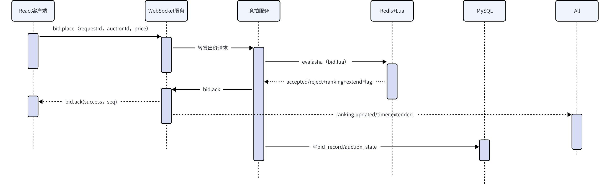

4.5 落锤成交
落锤是第二条绝对强一致路径，MVP 保留如下要求：
- 同一拍品仅允许一次成功落锤；
- 落锤时再次校验当前最高价、最高出价人、保留价是否满足；
- 原子写入 closed_at、winner_id、deal_price、status；
- 生成模拟订单，并更新保证金状态；
- 支持自动到时落锤 + 后台手工落锤兜底。

4.5.1 Lua 落锤脚本伪代码
Lua
-- KEYS:
-- 1 auction_hash_key
-- 2 auction_bids_zset_key
-- 3 auction_stream_key
-- 4 auction_close_lock_key
-- ARGV:
-- 1 operator_id
-- 2 now_ts_ms
-- 3 reserve_price
if redis.call('SET', KEYS[4], '1', 'NX', 'PX', 10000) == false then
return {err='CLOSE_IN_PROGRESS'}
end
local status = redis.call('HGET', KEYS[1], 'status')
if status ~= 'RUNNING' and status ~= 'EXTENDED' and status ~= 'HAMMER_PENDING' then
return {err='INVALID_CLOSE_STATUS'}
end
local top = redis.call('ZREVRANGE', KEYS[2], 0, 0, 'WITHSCORES')
if #top == 0 then
redis.call('HSET', KEYS[1], 'status', 'CLOSED_FAILED', 'closed_at', ARGV[2])
redis.call('XADD', KEYS[3], '*', 'event', 'auction.closed', 'result', 'FAILED')
return {ok='CLOSED_FAILED'}
end
local winner_id = top[1]
local deal_price = tonumber(redis.call('HGET', KEYS[1], 'current_price') or '0')
if deal_price < tonumber(ARGV[3]) then
redis.call('HSET', KEYS[1], 'status', 'CLOSED_FAILED', 'closed_at', ARGV[2])
redis.call('XADD', KEYS[3], '*', 'event', 'auction.closed', 'result', 'RESERVE_NOT_MET')
return {ok='CLOSED_FAILED'}
end
redis.call('HSET', KEYS[1],
'status', 'CLOSED_WON',
'winner_id', winner_id,
'deal_price', deal_price,
'closed_at', ARGV[2],
'closed_by', ARGV[1])
redis.call('XADD', KEYS[3], '*',
'event', 'auction.closed',
'winner_id', winner_id,
'deal_price', tostring(deal_price),
'closed_at', ARGV[2])
return {ok='CLOSED_WON', winner_id=winner_id, deal_price=deal_price}

4.6 直播间互动
MVP 阶段直播与竞拍的融合策略是：
- 有直播能力更好，没有也不阻塞竞拍演示；
- 若时间紧，可先做“视频区域占位 + 竞拍面板 + 假流地址 / 录播演示”；
- 互动能力只保留弹幕、点赞、系统播报，不做复杂礼物和连麦体系；
- 竞拍消息与普通互动消息分通道处理，避免互动影响出价主链路。

5. AI 能力集成

5.1 能力总览
本章内容均用于说明主闭环之外的增强能力如何收口：默认不阻塞“规则配置 → 实时出价 → 落锤成交”的 MVP 交付，答辩时也应以后置增强口径表达。
MVP 中 AI 不是自成平台，而是轻量增强项。原则是：
- 不从 0 自研推荐系统；
- 推荐能力默认不单独建设模块，仅在页面侧补充“同类拍品展示 / 热门拍品展示”；
- 价格建议仅作为可选亮点，不阻塞竞拍主闭环；
- 不把数字人全链路作为必做项；
- 不把图风控、实时特征平台作为前置条件；
- AI 能力服务于“演示效果增强”，而不是决定系统能否交付。
与项目介绍对齐后，AI 能力的角色可进一步明确为两类：
- 增强竞拍氛围：让直播间里的“领先、被超越、最后冲刺”更有感染力；
- 辅助价值表达：帮助主播更高效地描述高价值非标品卖点，但不替代真实交易规则与出价逻辑。
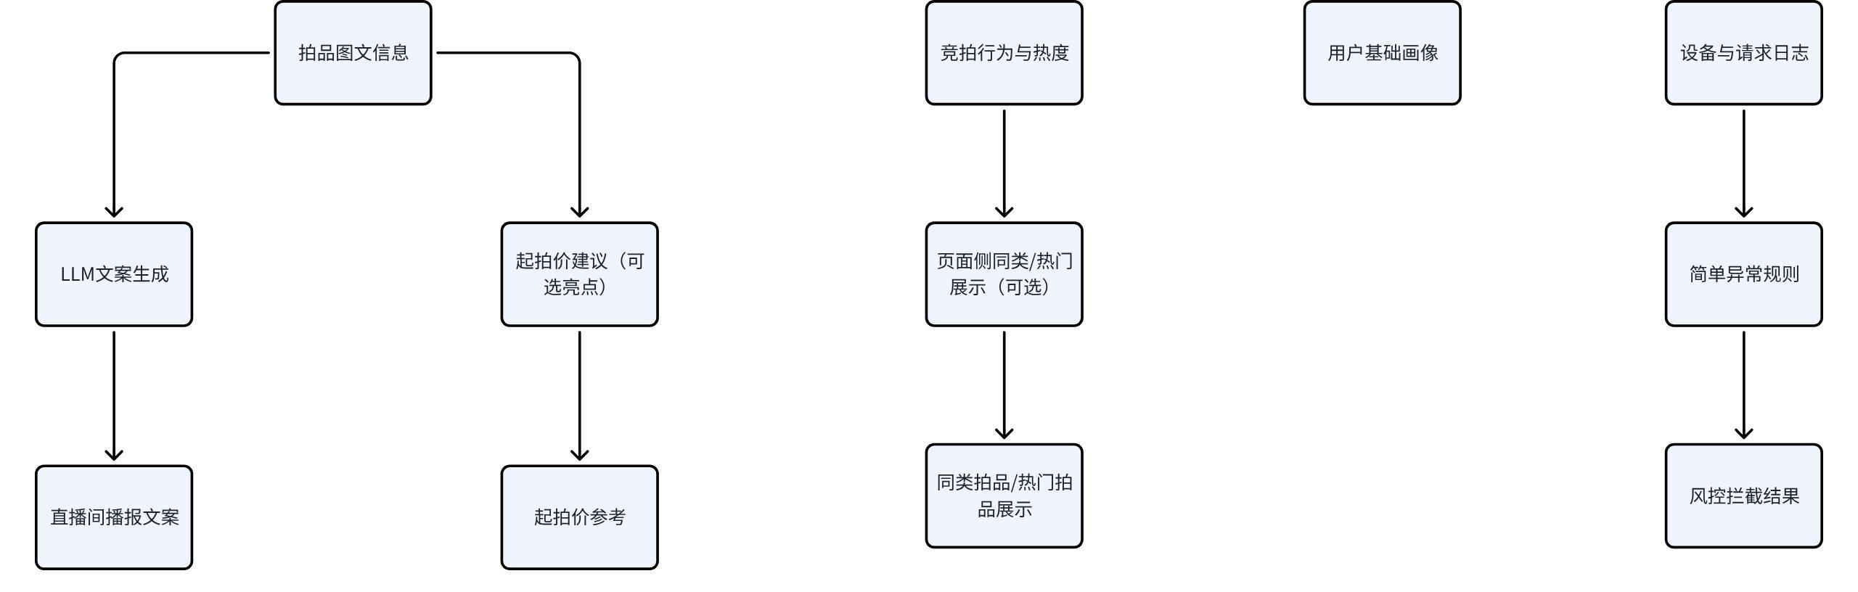

5.2 动态定价
MVP 不做复杂“AI 自动定价平台”，价格建议仅作为可选亮点：可基于历史成交和规则参数给出起拍价参考，不阻塞竞拍主闭环。
- 输入：类目、品牌、成色、历史成交均价、基础规则参数；
- 输出：建议起拍价，以及可选的保留价 / 加价幅度参考；
- 实现方式优先级：
- 规则法：历史均价 × 折扣系数 + 人工修正；
- 简单统计法：均值 / 中位数 / 分位数；
- 增强项：结合开源框架做轻量实验，而非自研训练平台。
说明：即使完全不做该能力，也不影响“规则配置 → 实时出价 → 落锤成交”的 MVP 验收。

5.3 气氛营造
AI 主播 / 气氛营造收敛为以下策略：
- MVP：LLM 生成直播文案 或 TTS 语音播报，二选一即可；
- 增强项：文案 + TTS 同时上线；
- 远期：数字人导拍、自动表情 / 口播联动。
建议实现：
- LLM：根据拍品标题、卖点、价格变化生成“当前价已更新”“你已领先”“已被超越”“最后 10 秒冲刺”等文案；
- TTS：把系统播报文本转成语音，用于增强演示效果；
- 所有生成内容都应经过简单模板或敏感词过滤。
建议在 Demo 中优先展示 3 类最容易被感知的提示：
- 价格跃迁提示：有人出价后立即播报最新价；
- 竞争关系提示：领先 / 被超越状态实时变化；
- 冲刺节奏提示：触发 anti-sniping 时播报“竞拍延时，进入最后冲刺”。

5.4 个性化推荐
MVP 默认不单独建设推荐模块，正文只保留一句话口径：页面侧可补充“同类拍品展示 / 热门拍品展示”作为轻量体验增强，不纳入竞拍核心闭环。
层级 | 方案 | 是否纳入 3 周
MVP 默认口径 | 不单独建设推荐系统；如需补充，仅在页面侧展示同类拍品、热门拍品 | 不作为核心验收项
增强项 | 接入开源推荐框架做轻量排序实验（参考附录） | 可选，不属于本次交付
远期 | 双塔召回 + DeepFM 精排 + 实时特征平台 + 向量检索 | 否

5.5 反作弊风控
反作弊也做收敛：
- MVP：频控 + 黑名单 + 设备指纹 + 简单异常规则；
- 增强项：更细粒度的人审工作流、风险分级；
- 远期：GNN / 图风控、复杂关系图谱、实时特征平台。
AI / 风控子能力 | MVP 方案 | 增强项 | 远期规划
起拍价建议（可选亮点） | 基于历史成交 + 规则参数给参考值，不接入主链路 | 开源推荐 / 排序框架实验 | 强化学习 / 精细定价平台
气氛营造 | LLM 文案或 TTS 二选一 | 文案 + TTS 联动 | 数字人全链路
页面侧展示补充 | 同类拍品 + 热门拍品展示，不单独建推荐模块 | 开源推荐框架轻量实验 | 双塔 + DeepFM + 特征平台
风控 | 频控、黑名单、设备指纹、异常规则 | REVIEW 队列、人审后台 | 图风控 / GNN

6. 技术选型详解

6.1 核心技术栈

6.1.1 总体推荐
领域 | MVP 推荐选型 | 备选方案 | 说明
前端 | React + TypeScript + Zustand + socket.io-client | Vue 3 | 更适合 3 周内快速完成复杂状态页
后端 | Node.js + NestJS + Socket.IO + Redis + MySQL | Express + ws | 最快开发，且是本文唯一主推方案
热状态存储 | Redis | Valkey | 支持 Lua、ZSet、Hash，最适合竞拍热路径
事务存储 | MySQL | PostgreSQL | 足够支撑 MVP
直播 | 云直播 / SRS | 录播演示 | 可选能力，不阻塞 MVP
AI | 外部 LLM API / 轻量开源模型、TTS | 无 AI | 能增强展示效果即可
监控 | 应用日志 + 错误告警 + Redis/MySQL 基础监控 | 已有环境中的常见监控组合 | 先保证可排障，完整监控栈不是前置要求

6.1.2 技术选型结论
- Node.js + NestJS + Socket.IO + Redis + MySQL 是本文唯一主推的 MVP 技术路线；
- Kafka / RocketMQ / ClickHouse / Milvus / TiDB 都属于 MVP 非必须。

6.2 媒体技术选型建议
- 最低可交付方案：页面中预留直播区域，接入现成云直播地址或录播流；
- 推荐方案：SRS 或云直播，满足基本推拉流即可；
- 增强项：WebRTC 低延迟、多人连麦；
- 远期：复杂媒体调度、互动直播编排。

6.3 Go 方向说明（仅后续优化参考）
若团队非常熟悉 Go，可在后续把核心竞拍服务局部优化为 Go，但 3 周 MVP 正文默认仍以 Node.js + NestJS + Socket.IO 为准。Go 在本方案中只保留一句方向性说明，不作为当前交付范围。

6.4 关键代码片段：TypeScript Socket.IO 客户端
TypeScript
import { io, Socket } from 'socket.io-client';
type BidAck = {
type: 'bidAck' | 'error' | 'heartbeat';
requestId?: string;
success?: boolean;
code?: string;
currentPrice?: number;
leaderBidderId?: string;
seq?: number;
};
export class AuctionSocketClient {
private socket?: Socket;
private readonly pending = new Map<string, (ack: BidAck) => void>();
connect(url: string) {
this.socket = io(url, {
transports: ['websocket'],
reconnection: true,
});
this.socket.on('bid.ack', (message: BidAck) => {
if (message.requestId && this.pending.has(message.requestId)) {
this.pending.get(message.requestId)?.(message);
this.pending.delete(message.requestId);
}
});
this.socket.on('heartbeat', () => {
// 更新本地链路健康状态与时钟偏差
});
}
placeBid(auctionId: string, price: number): Promise<BidAck> {
if (!this.socket || !this.socket.connected) {
return Promise.reject(new Error('SOCKET_NOT_READY'));
}
const requestId = crypto.randomUUID();
const payload = {
type: 'bid.place',
auctionId,
requestId,
price,
seq: Date.now(),
};
return new Promise<BidAck>((resolve) => {
this.pending.set(requestId, resolve);
this.socket!.emit('bid.place', payload);
window.setTimeout(() => {
if (this.pending.has(requestId)) {
this.pending.delete(requestId);
resolve({ type: 'error', requestId, code: 'ACK_TIMEOUT' });
}
}, 1500);
});
}
}

7. 高并发与性能设计

7.1 容量模型
MVP 目标场景按更现实的课程 / 比赛规模收敛：
- 单直播间在线观众：1k~5k；
- 同时参与竞价用户：100~500；
- 峰值出价请求：100~500 QPS；
- 高频互动消息：1k~5k msg/s；
- 热门拍品榜单刷新频率：1~5 次/秒。

7.2 性能设计要点
- 拍品级隔离：按 auction_id 维护 Redis Key、WebSocket 房间与倒计时；
- 热路径尽量短：出价主链路优先访问 Redis，不做重型查询；
- 局部广播：只广播当前拍品相关用户，不做全房间广播；
- 消息降级：出价与落锤优先，点赞 / 动画 / 非核心互动可降级；
- 简单可靠优先：不在 MVP 中引入复杂分桶与分布式聚合方案；
- 压测聚焦主链路：重点验证“100~500 QPS 出价 + 实时广播 + 落锤一致性”。
指标项 | MVP 目标值 | 设计手段 | 备注
出价接口 P99 | < 300ms | Redis Lua、本地校验、短链路广播 | 课程项目足够
排行榜刷新 P95 | < 500ms | ZSet + TopN 广播 | 保证页面观感
WebSocket 消息送达率 | > 99.9% | 心跳 + 重连 + 最新状态拉取 | 不追求生产级 99.99%
落锤一致性 | 100% | 原子脚本 + 唯一约束 | 核心红线
直播延迟 | 2~5 秒 HLS 可接受；若用低延迟直播更佳 | 云直播 / SRS | 非核心评分点

8. 数据一致性与容灾

8.1 一致性策略
- 幂等：Redis SET NX EX + DB 唯一索引(request_id) 双保险；
- 落锤唯一：通过 Redis 锁 / Lua + MySQL 状态校验保证只成交一次；
- 断线恢复：客户端重连后拉取当前拍品最新状态，不要求复杂事件重放；
- 补偿思路：定时任务扫描“竞拍已结束但订单未生成”“保证金状态不一致”等异常记录；
- 事务边界：MVP 优先保证最终一致，不追求复杂事务消息体系。

8.2 容灾设计
高可用设计按“基础可用”处理：
- MVP 阶段：单可用区、单机 / 双实例 + 基础备份 + 异常恢复即可；
- Redis：单实例或主从，开启 AOF / RDB，关键状态定时备份；
- MySQL：单实例 + 备份恢复，必要时主从；
- 应用层：核心服务支持重启恢复，尽量无状态；
- AI / 直播：异常时允许降级为静态文案、无 TTS、无直播流占位。
规模化阶段再考虑：Redis Cluster、Kafka 集群、Service Mesh、多活、多 Region、容灾演练。
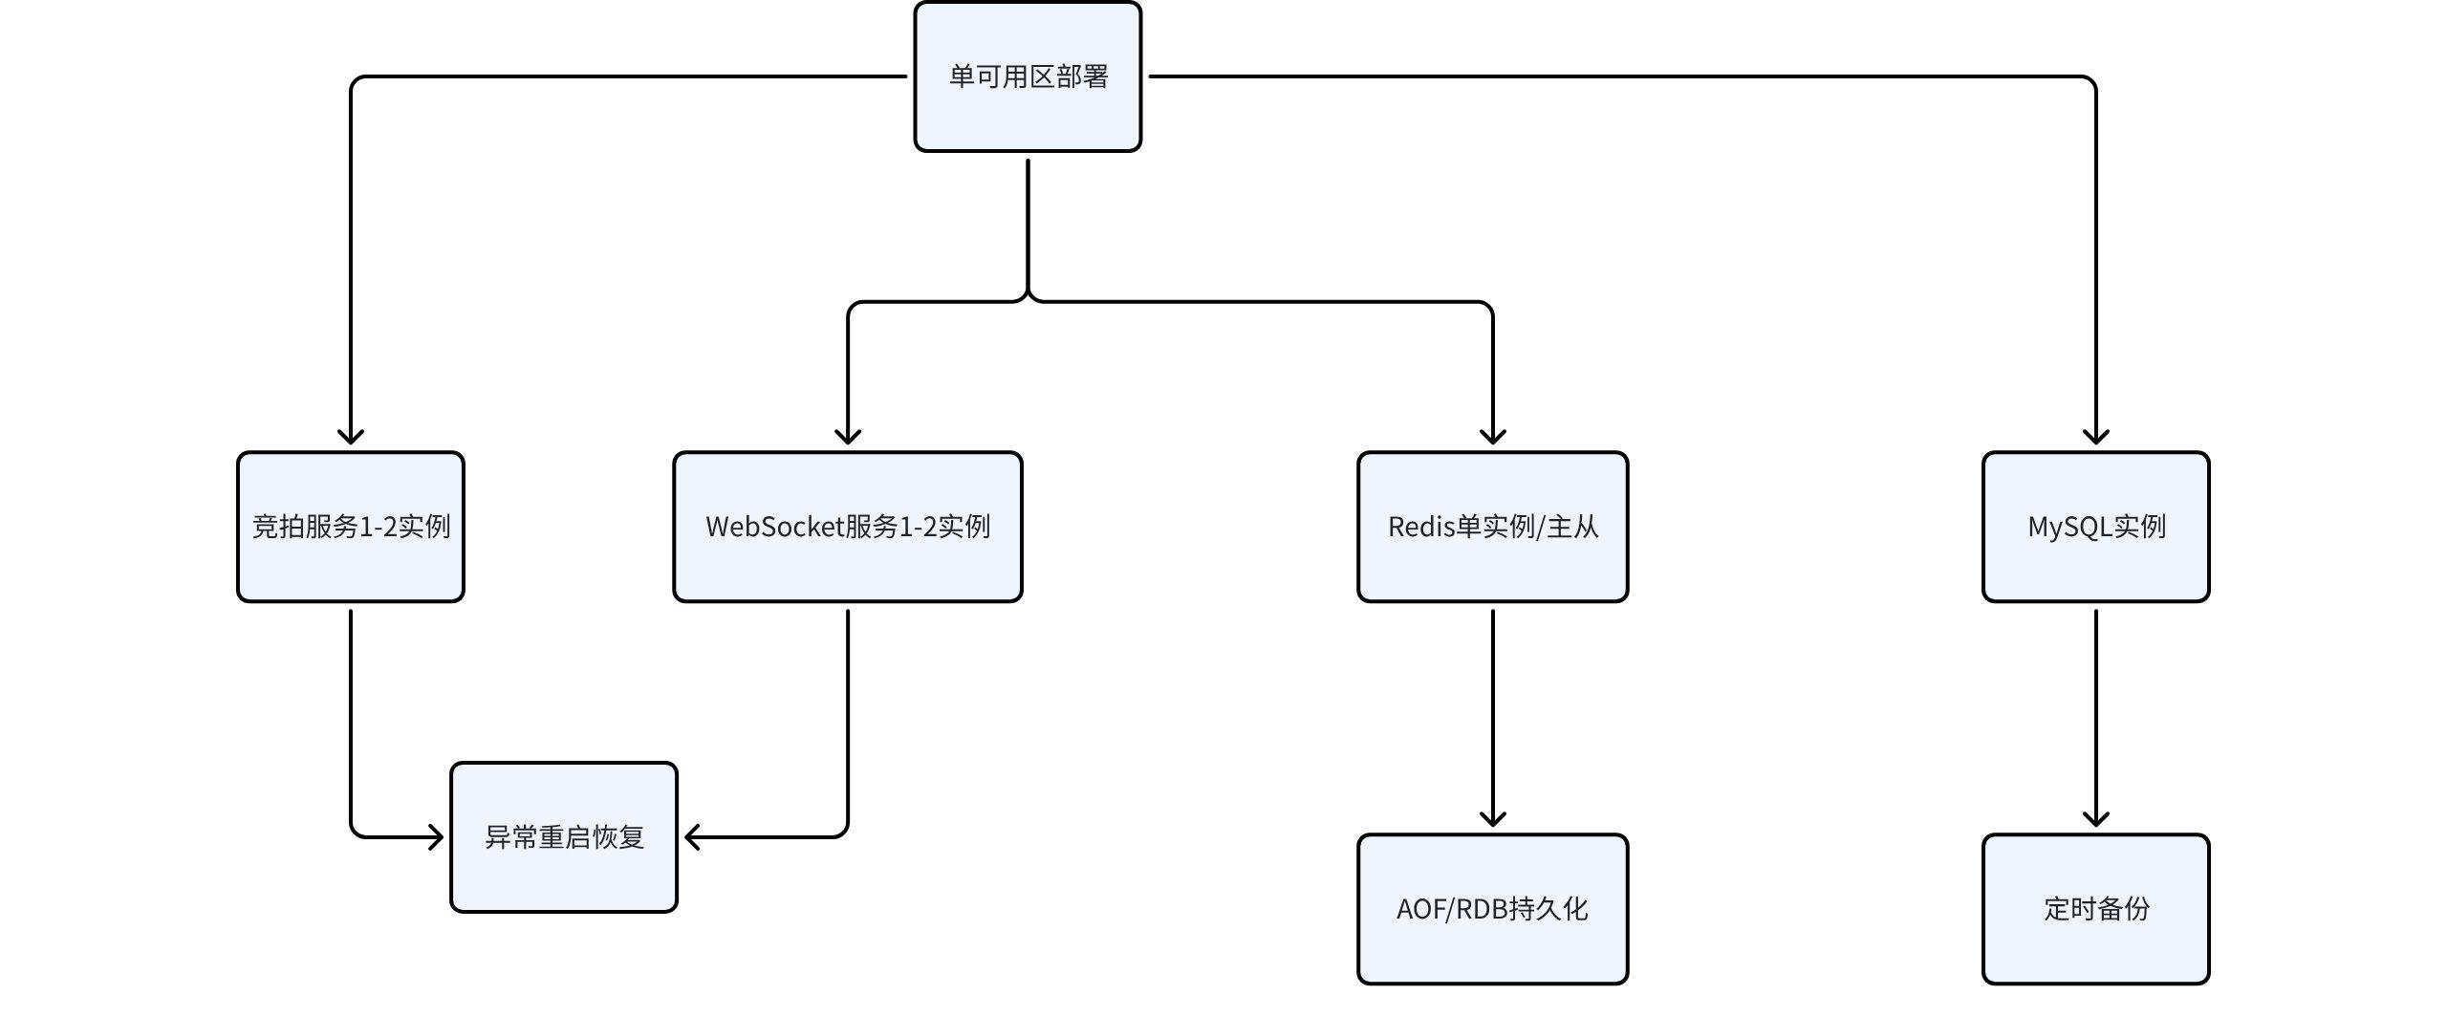

9. 安全与风控

9.1 重点风险面
- 刷价与陪拍：恶意抬价后弃拍；
- 未授权竞拍：未完成保证金或实名校验的用户参与竞拍；
- 接口攻击：重放、刷接口、恶意断线重连；
- 履约争议：高价值非标品可能出现描述不符；
- AI 内容风险：文案夸大、诱导承诺；
- 后台误操作：错误修改规则、提前开拍、重复落锤。

9.2 防护方案
MVP 阶段保留以下基础能力：
- 鉴权：JWT + 登录态；
- 出价安全：request_id 幂等、nonce / 时间戳校验、基础频控；
- 风控：黑名单、设备指纹、单用户 / 单设备限频、简单异常规则；
- 合规：拍品信息留档、操作日志记录、AI 文案模板 / 敏感词过滤；
- 数据安全：密码加密、敏感字段脱敏、最小权限；
- 后台安全：关键操作二次确认、落锤记录审计。

9.3 保证金预授权状态与补偿
MVP 中保证金能力可按两种等级实现：
- 推荐实现：模拟冻结账本（最适合 3 周）；
- 增强实现：对接支付预授权沙箱 / 模拟接口。
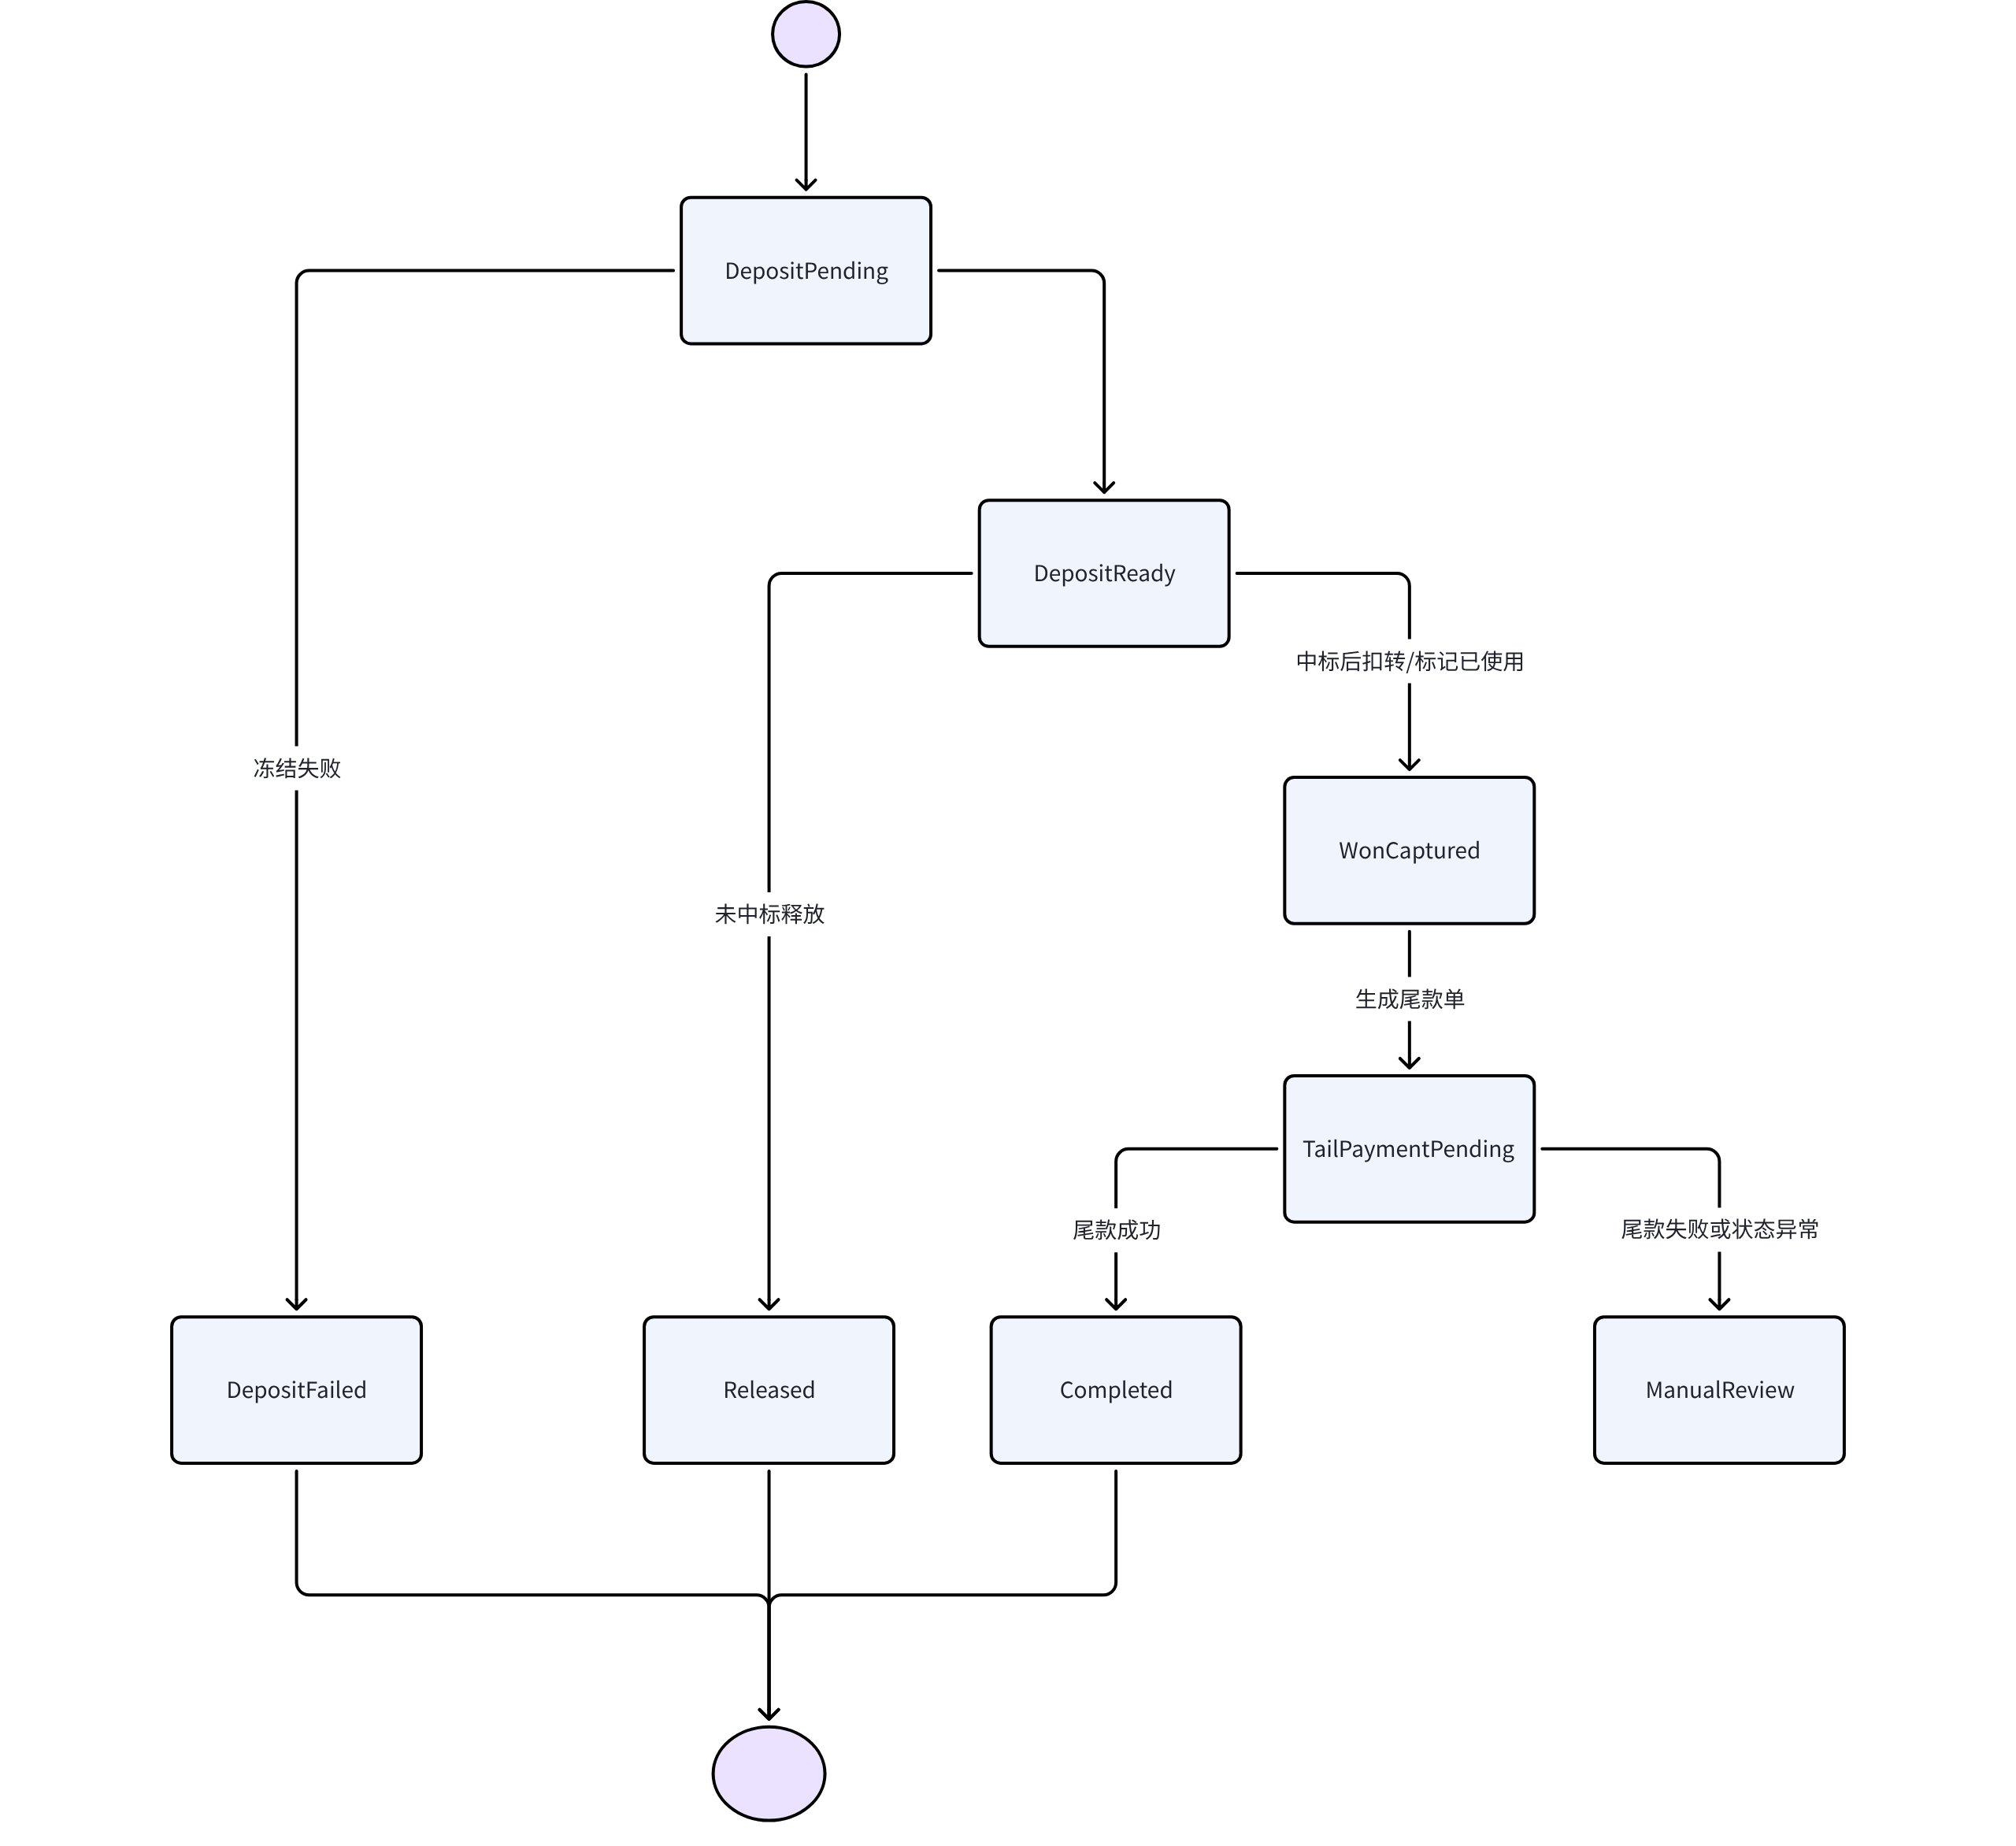
阶段 | 触发条件 | 成功路径 | 失败/异常处理
保证金准备 | 用户报名竞拍 | 标记可出价 | 失败则禁止出价
中标扣转 | auction.closed 且中标 | 冻结转已使用 | 异常则进入人工复核
未中标释放 | 拍卖结束且未中标 | 释放保证金 | 重试释放或人工处理
尾款处理 | 中标后生成订单 | 支付完成 | 标记待处理即可

10. 核心数据模型与接口示例

10.1 核心数据模型
实体 | 核心字段 | 说明 | 存储
item | item_id, title, category, condition_grade | 商品基础信息 | MySQL
auction_lot | auction_id, item_id, rule_snapshot, start_ts, end_ts | 拍卖实例与规则快照 | MySQL + Redis
bid_record | request_id, auction_id, bidder_id, bid_price, bid_ts_ms | 出价事实表 | MySQL
order_deal | order_id, auction_id, winner_id, deal_price | 成交订单 / 模拟订单 | MySQL
deposit_ledger | ledger_id, auction_id, user_id, amount, status | 保证金模拟冻结 / 扣转记录 | MySQL
说明：auction_state、auction_ranking 等 Redis 运行态结构属于实现细节，不再作为 MVP 核心业务实体单列；risk_case、ai_suggestion 若需要保留，可放入后续审计 / 扩展表。

10.2 SQL DDL 示例
SQL
CREATE TABLE auction_lot (
auction_id BIGINT PRIMARY KEY,
item_id BIGINT NOT NULL,
seller_id BIGINT NOT NULL,
auction_type VARCHAR(16) NOT NULL DEFAULT 'ENGLISH',
start_price BIGINT NOT NULL,
reserve_price BIGINT NOT NULL DEFAULT 0,
increment_rule JSON NOT NULL,
anti_sniping_sec INT NOT NULL DEFAULT 15,
anti_extend_sec INT NOT NULL DEFAULT 30,
deposit_amount BIGINT NOT NULL,
status VARCHAR(32) NOT NULL,
rule_snapshot JSON NOT NULL,
start_time DATETIME(3) NOT NULL,
end_time DATETIME(3) NOT NULL,
created_at DATETIME(3) NOT NULL DEFAULT CURRENT_TIMESTAMP(3),
updated_at DATETIME(3) NOT NULL DEFAULT CURRENT_TIMESTAMP(3) ON UPDATE CURRENT_TIMESTAMP(3),
KEY idx_item_id (item_id),
KEY idx_seller_id (seller_id),
KEY idx_status_end_time (status, end_time)
);
CREATE TABLE bid_record (
id BIGINT PRIMARY KEY AUTO_INCREMENT,
request_id VARCHAR(64) NOT NULL,
auction_id BIGINT NOT NULL,
bidder_id BIGINT NOT NULL,
bid_price BIGINT NOT NULL,
bid_ts_ms BIGINT NOT NULL,
source VARCHAR(32) NOT NULL DEFAULT 'live_ws',
risk_result VARCHAR(32) NOT NULL DEFAULT 'ALLOW',
created_at DATETIME(3) NOT NULL DEFAULT CURRENT_TIMESTAMP(3),
UNIQUE KEY uk_request_id (request_id),
KEY idx_auction_bid_ts (auction_id, bid_ts_ms),
KEY idx_bidder_id (bidder_id)
);

10.3 JSON Schema 示例：规则快照
说明：3 周 MVP 只支持 ENGLISH 英式拍卖 + anti-sniping；其他拍卖类型仅在远期规划中讨论，不进入本版协议。为与《项目介绍》保持一致，本版协议明确支持 0 元起拍，因此 startPrice 允许为 0。
JSON
{
"$schema": "https://json-schema.org/draft/2020-12/schema",
"title": "AuctionRuleSnapshot",
"type": "object",
"required": [
"auctionType",
"startPrice",
"reservePrice",
"incrementStrategy",
"antiSniping",
"depositPolicy"
],
"properties": {
"auctionType": {
"type": "string",
"const": "ENGLISH"
},
"startPrice": { "type": "integer", "minimum": 0 },
"reservePrice": { "type": "integer", "minimum": 0 },
"incrementStrategy": {
"type": "array",
"items": {
"type": "object",
"required": ["minPrice", "maxPrice", "step"],
"properties": {
"minPrice": { "type": "integer", "minimum": 0 },
"maxPrice": { "type": "integer", "minimum": 0 },
"step": { "type": "integer", "minimum": 1 }
}
}
},
"antiSniping": {
"type": "object",
"required": ["windowSec", "extendSec"],
"properties": {
"windowSec": { "type": "integer", "minimum": 1 },
"extendSec": { "type": "integer", "minimum": 1 }
}
},
"depositPolicy": {
"type": "object",
"required": ["mode", "amount"],
"properties": {
"mode": { "type": "string", "enum": ["PREAUTH", "FREEZE"] },
"amount": { "type": "integer", "minimum": 0 }
}
}
}
}

10.4 REST API 示例
HTTP
POST /api/v1/auctions/{auctionId}/start
Authorization: Bearer <token>
Content-Type: application/json
{
"operatorId": 90001,
"forceWarmup": true
}

HTTP
POST /api/v1/auctions/{auctionId}/hammer
Authorization: Bearer <token>
Idempotency-Key: 2ff583c9-08b5-4d5f-9d7c-1e86322b8d91
Content-Type: application/json
{
"operatorId": 90001,
"reason": "AUTO_TIMEOUT"
}

JSON
{
"auctionId": 202605220001,
"status": "CLOSED_WON",
"winnerId": 778899,
"dealPrice": 268000,
"closedAt": "2026-05-22T20:12:30.123+08:00",
"orderId": 9900123456
}

10.5 开源参考项目（按 MVP 优先级重排）
说明：以下内容仅作为实现参考资料，供后续增强或答辩延展使用；其中推荐框架属于增强项研究素材，不是 3 周 MVP 默认交付范围。
优先级 | 类别 | 项目 | 参考用途
MVP 优先 | Cache | redis/redis | Redis Lua、ZSet、Hash
MVP 优先 | Media | ossrs/srs | 低成本直播接入
MVP 优先 | Player | video-dev/hls.js | HLS 播放
增强项参考 | Recommendation | microsoft/recommenders | 轻量推荐实验参考
增强项参考 | Recommendation | alibaba/EasyRec | 推荐排序增强项
增强项参考 | Recommendation | tensorflow/recommenders | 轻量推荐建模
增强项 | Realtime | centrifugo/centrifugo | 实时广播架构参考
增强项 | TTS | FunAudioLLM/CosyVoice | 中文语音播报
增强项 | AI Serving | vllm-project/vllm | LLM Serving
远期 | GNN Risk | dmlc/dgl | 图风控
远期 | Vector DB | milvus-io/milvus | 向量召回

10.6 关键论文 / 技术分享参考
- Paul R. Milgrom, Robert J. Weber, A Theory of Auctions and Competitive Bidding, Econometrica, 1982。
- Eric Budish, Peter Cramton, John Shim, The High-Frequency Trading Arms Race: Frequent Batch Auctions as a Market Design Response, The Quarterly Journal of Economics, 2015。
- Guorui Zhou et al., DeepFM: A Factorization-Machine based Neural Network for CTR Prediction, IJCAI, 2017。
- 与直播 / WebSocket / Redis Lua 相关的工程博客、官方文档可作为实现参考。

11. 监控与可观测性

11.1 观测体系
MVP 阶段只保留“够用的观测闭环”，目标是能发现问题、能快速定位、能手工恢复：
- 应用日志：出价日志、落锤日志、后台操作日志、错误日志；
- 错误告警：接口报错、落锤失败、写库失败、关键任务异常；
- 基础监控：Redis 连接/延迟、MySQL 慢查询/写入失败率、应用进程存活；
- 扩展接入（可选）：若团队已有现成环境，可接入常见监控组合，但这不是 MVP 必须项。
观测对象 | MVP 最小关注点 | 异常处理动作
应用服务 | 错误日志、进程存活、关键接口报错 | 重启服务、查看错误栈、回放请求
Redis | 连接状态、命令延迟、Lua 执行异常 | 检查热点 Key、限流、必要时重启
MySQL | 慢查询、写入失败率 | 加索引、降级非核心写入、手工补单
定时任务 / 落锤任务 | 是否按时执行、是否产生失败记录 | 人工补执行、核对成交结果

11.2 可选仪表盘
如果团队已接入监控面板，建议只保留 2 个最小看板即可：
- 竞拍主链路看板：在线人数、当前价、出价成功率、落锤结果；
- 基础资源看板：Redis 延迟、MySQL 慢查询、应用错误数。

12. 演进路线

12.1 分阶段落地
本文档明确分为三层：
- MVP（3 周）：完成英式拍卖闭环、后台管理、WebSocket 实时出价、Redis Lua、排名更新、落锤成交、保证金模拟、基础风控；
- 增强项（后续 2~4 周）：补齐 Proxy bidding、断线恢复优化、LLM 文案 + TTS、云直播接入、页面侧展示优化或轻量推荐实验；
- 规模化阶段：再考虑 Kafka、Redis Cluster、ClickHouse、复杂推荐、图风控、多活容灾。
这一路线与项目介绍中的“先做完整闭环，再打磨亮点”保持一致：先交付能跑通的实时竞拍系统，再补充更强的氛围体验与展示增强能力。

12.2 3 周实施排期
周次 | 核心目标 | 具体交付
第 1 周 | 后台与基础数据层 | 完成用户 / 管理后台基础框架、拍品与规则配置、MySQL 表结构、Redis Key 设计、竞拍页基础 UI
第 2 周 | 实时竞拍主链路 | 完成 WebSocket 通道、出价接口、Redis Lua 原子出价、排名更新、倒计时、anti-sniping、手工 / 自动落锤
第 3 周 | 成交闭环与增强演示 | 完成保证金模拟冻结 / 扣转、基础风控规则、AI 文案或 TTS 二选一、日志监控、联调压测、Demo 彩排

12.3 组织与工程配套
MVP 团队建议尽量精简：
- 1 名前端：观众端 + 管理后台；
- 1~2 名后端：竞拍服务、WebSocket、数据层；
- 1 名综合角色：测试、联调、部署、演示脚本；
- AI / 直播能力尽量通过开源组件或外部服务接入，不额外扩展专职角色。

12.4 Demo / 答辩建议顺序
为了让评委 / 老师快速看懂项目价值，建议演示顺序与技术方案保持一致：
- 先讲场景：高价值非标品难以一口价，直播竞拍更适合做价值发现；
- 再讲闭环：商品上架 → 规则配置 → 实时出价 → 动态排名 → 竞拍成交；
- 重点演示强互动：用户端实时看到价格变化、排名变化、被超越提醒、倒计时延时；
- 再补技术亮点：Redis Lua 原子出价、Socket.IO 房间广播、anti-sniping、保证金模拟；
- 最后主动收边界：说明这是 3 周 MVP，推荐系统、复杂高可用、多活容灾都未前置，体现方案克制与落地性。

13. 风险与挑战
- 范围失控：最容易失败的点不是技术，而是想一次做完“平台级能力”；必须坚持 MVP 边界。
- 复杂规则实现失误：起拍价、加价阶梯、保留价、anti-sniping、手工落锤都属于核心规则，任何一个错误都会直接影响 Demo 可信度。
- 实时同步体验不稳：热点拍品在最后 10 秒会产生局部峰值；需通过 Redis Lua、局部广播、Socket.IO ACK 与 anti-sniping 平滑流量。
- 落锤与写库顺序问题：若实现不当可能造成“已落锤未成交单”；需保留补偿任务。
- 保证金接入成本：真实支付预授权较重，因此建议优先做模拟冻结账本。
- 推荐 / AI 过度设计：从 0 自研推荐和数字人极易超期，必须降为页面侧同类/热门展示和轻量文案增强。
- 高可用预期过高：3 周内不应追求多活、复杂容灾与 Service Mesh。
- 直播接入不确定性：若直播流接入阻塞，可降级为录播 / 占位流，不影响竞拍功能演示。
从项目介绍视角看，核心挑战可以归纳为两类：复杂竞拍规则的正确实现 与 毫秒级实时互动体验的稳定呈现。本技术方案的收敛重点，就是优先把这两件事做扎实。

13.1 核心技术结论
- 总体定位：这是一个面向课程 / 比赛交付的 3 周 MVP 技术方案，对应项目“实时竞拍大师”，目标是完成直播间高价值非标品的最小竞拍闭环，而非生产级平台全量能力；
- 推荐技术路线：优先 Node.js + NestJS + Socket.IO + Redis + MySQL，这是 3 周内最稳妥的实现方式；
- 核心亮点保留：Redis Lua 原子出价、动态排名实时广播、anti-sniping 延时拍、保证金预授权/模拟冻结、AI 文案/TTS（可选）、直播 + 竞拍闭环融合；
- 价格建议收敛：起拍价建议仅作为可选亮点，可基于历史成交和规则参数给出参考值，但不阻塞主闭环；
- 推荐能力收敛：MVP 默认不单独建设推荐模块，仅在页面侧补充同类拍品 / 热门拍品展示；增强项才考虑开源推荐框架轻量实验；
- 风控收敛：MVP 采用频控、黑名单、设备指纹、简单异常规则；GNN / 图风控放到远期；
- 高可用收敛：MVP 阶段采用单可用区、单机 / 双实例、基础备份恢复；规模化后再考虑 Redis Cluster、Kafka 集群、Service Mesh、多活；
- 容量目标收敛：按单直播间 1k~5k 在线、100~500 QPS 出价来设计和验收即可；
- 中间件收敛：Kafka / RocketMQ / ClickHouse / Milvus / TiDB 均为 MVP 非必须；
- 验收标准：重点看“能否稳定演示完整成交闭环 + 强互动竞拍氛围”，而不是技术栈是否最全。

13.2 总结
收敛后的方案以“3 周内可交付”为第一原则，在保留 Redis Lua、动态排名、anti-sniping、保证金模拟、AI 轻量增强、直播竞拍融合等亮点的同时，主动放弃生产级多活、复杂推荐平台、图风控、重中间件和大规模治理体系。这样既能体现工程深度，也能让评委 / 老师一眼看出：这不是一篇泛化的拍卖平台方案，而是一个围绕高价值非标品价值发现、直播强互动和实时竞拍氛围打造的“实时竞拍大师”MVP 技术方案。

